NAVODILO ZA VGRADNJO KANALET Z REŠETKO GRIDIRON

Standard EN 1433- 2004 predvideva, da je odpornost in nosilnost bremen kanala odvisna od rešetke, kanala in pravilne vgraditve kanala. Za lažjo izvedbo spodaj opisanega postopka vgraditve so pod točko 1, 2 in 4 namenjene spodnje skice vgraditve v prerezu.
- Dimenzijsko pripraviti izkop v sorazmerju z izbranim kanalom in njegovo klasifikacijo.
- S podložnim betonom pripraviti in po globini prilagoditi ležišče izbranega kanala.
- Postaviti kanale enega za drugim v vrsto na pripravljeno ležišče, upoštevajoč posebno oblikovan konec in začetek kanala »moški/ženski« ter kontrolirati želeno višino kanalov.
- Z betonom stransko podpreti zunanje stene kanalov po skici.
- Izdelavo pohodnega tlaka ob kanalih dokončati po želji.

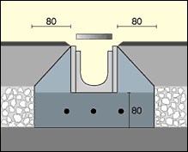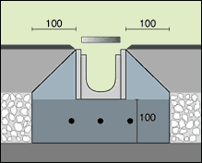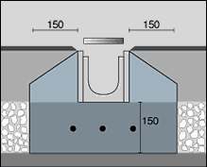
Razred nosilnosti A15 = 15 kN Razred nosilnosti B125 = 125 kN Razred nosilnosti C250 = 250 kN

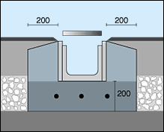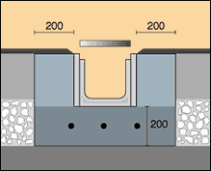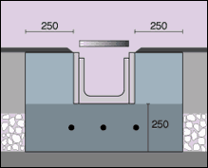
Razred nosilnosti D400 = 400 kN Razred nosilnosti E600 = 600 kN Razred nosilnosti F900 = 900 kN

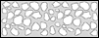
Tlak Napolnitev Tla Tampon Beton Beton
Doziranje 150 Doziranje 250
Armatura Ф14
NASVETI:
- kanali so oblikovani za spajanje na konceh po principu » moški / ženski «, vendar se na spoju vseeno priporoča uporaba polimeričnih smol v primeru polimeričnega kanala, v primeru betonskega kanala pa cementa,
- postavitev kanalov je vedno priporočljivo začeti pri iztoku (pri jašku),
- da bi bil spoj dveh površin betonov (podložni in podporni – stranski) kvaliteten, se morata podložni in podporni beton izvesti v časovno omejenem roku,
- za izdelovanje lukenj za iztok se morajo uporabljati kronski svedri za beton želenih dimenzij ali pa navadni svedri za beton Ф8mm do Ф10mm tako, da se izvrta luknjo pri luknji na krožnici želenega premera luknje iztoka,
- višina tlaka naj bo vedno do cca 1cm višja od višine kanala, višina asfalta pa do 1,5 cm višja od višine kanala.
- rešetke je priporočljivo vstaviti v njihovo ležišče, preden stransko zabetoniramo kanal,
- da bi rešetke med vgradnjo kanala ohranili čiste, jih je potrebno zaviti v tanko pvc folijo, preden jih položimo v njihovo ležišče,
- za dodatna pojasnila kontaktirajte vašega prodajalca.

PROIZVAJALEC IN DISTRIBUTERJI:
F.lliMORO snc di Moro Adriano &C.Via Frati 8 Silea (TV) ITALIJA
GRIDIRON spa Via E. Fermi 6 (Z.I.Ramera) 31010 Mareno di Piave (TV) ITALIJA
ALPRO d.o.o. Motnica 9 1236 Trzin Tel: 01 562 39 00 Fax: 01 562 39 15 SLOVENIJA

